Лабораторная работа № 4
Тема: Введение в функции. Базовая работа со строками
(однобайтовыми)
Введение в функции
Комплект 1:
Задача1.1: Факториал: цикл и рекурсия
Цель: реализовать и сравнить два способа вычисления факториала: итеративный и рекурсивный.
Вход: целое число n ≥ 0.
Корректный результат:
есть две отдельные функции (через цикл и через рекурсию);
обе функции для одного и того же n дают одинаковый ответ;
корректно обработан случай n = 0 (факториал равен 1).
Пример: вход 5 → обе функции печатают 120.
Математическая модель:
$$n!=\left\{\begin{matrix}1, & n=0\text{ или }n=1 \\ n⋅\left(n-1\right)!, & n>1\end{matrix}\right.$$
Список идентификаторов:
Входные переменные | Выходные переменные | Промежуточные переменные(в коде) | Типы данных
factorial_iter(int n), factorial_rec(int n), n, result (в итеративной) | - | - | int, long long
Код программы:
#include <stdio.h>

// итеративный факториал
long long factorial_iter(int n) {
long long result = 1;
for (int i = 2; i <= n; i++) {
result *= i;
}
return result;
}

// рекурсивный факториал
long long factorial_rec(int n) {
if (n <= 1) return 1;
return n * factorial_rec(n - 1);
}

int main(void) {
int n;
printf("Enter n (>=0): ");
scanf("%d", &n);

long long iter = factorial_iter(n);
long long rec = factorial_rec(n);

printf("Iterative: %lld\n", iter);
printf("Recursive: %lld\n", rec);
return 0;
}
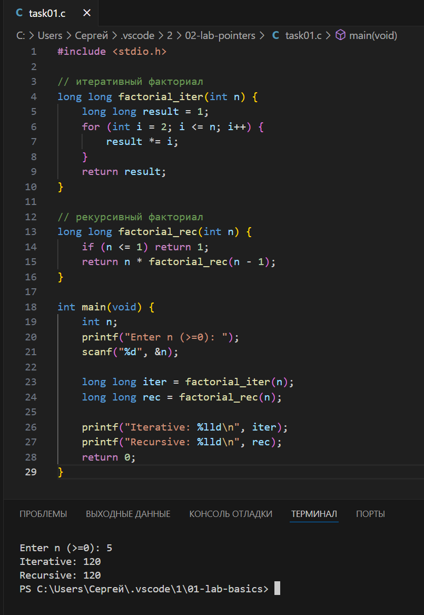
Информация о студенте: Анкана Сергей Сергеевич группа ИВТ-1

Задача1.2: Обмен чётных/нечётных ячеек массива
Цель: отработать передачу динамического массива в функцию и изменение данных "по месту".
Вход: динамический массив int из 12 элементов.
Корректный результат: функция делает попарный обмен соседних элементов: индексы 0↔1, 2↔3, ..., 10↔11.
Пример: [1,2,3,4,5,6] → [2,1,4,3,6,5].
Математическая модель:
$\text{Алгоритм перестановки: для }i=0,2,4,…\text{ меняются местами элементы }a\left[i\right]\text{ и }a\left[i+1\right].$
$$\text{Математически: }\left(a_{0},a_{1},a_{2},a_{3},…\right)→\left(a_{1},a_{0},a_{3},a_{2},…\right).$$
Список идентификаторов:
Входные переменные | Выходные переменные | Промежуточные переменные(в коде) | Типы данных
swap_pairs(int *arr, size_t n), print_array, arr, n, temp | - | - | int*, size_t, int
Код программы:
#include <stdio.h>
#include <stdlib.h>

void swap_pairs(int *arr, size_t n) {
for (size_t i = 0; i + 1 < n; i += 2) {
int temp = arr[i];
arr[i] = arr[i + 1];
arr[i + 1] = temp;
}
}

void print_array(int *arr, size_t n) {
for (size_t i = 0; i < n; i++) {
printf("%d ", arr[i]);
}
printf("\n");
}

int main(void) {
size_t n = 12;
int *arr = (int*)malloc(n * sizeof(int));
if (!arr) {
printf("Memory allocation failed\n");
return 1;
}

// заполняем массив значениями 1..12
for (size_t i = 0; i < n; i++) {
arr[i] = (int)(i + 1);
}

printf("Original: ");
print_array(arr, n);

swap_pairs(arr, n);

printf("After swap: ");
print_array(arr, n);

free(arr);
return 0;
}
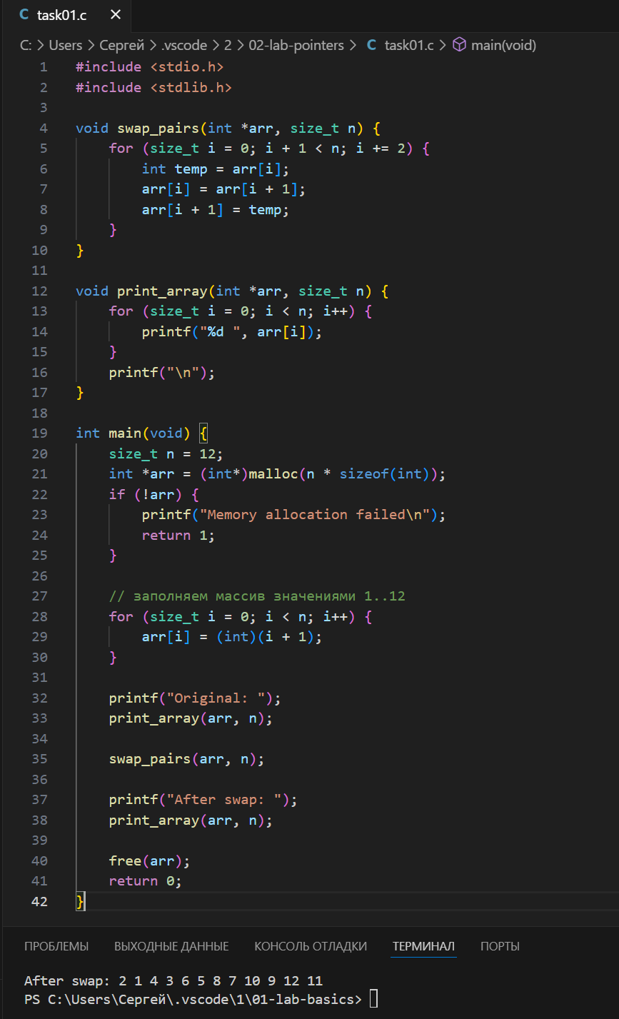
Информация о студенте: Анкана Сергей Сергеевич группа ИВТ-1
Задача1.3: набор функций для матрицы double
Цель: выделять, заполнять, печатать и освобождать двумерный динамический массив без утечек памяти.
Вход: размеры матрицы rows, cols и значения элементов.
Корректный результат:
реализованы функции выделения и освобождения памяти;
реализованы функции заполнения и печати;
утечек памяти нет.
Пример: для матрицы 2×3 ввод 1 2 3 4 5 6 печатается как две строки 1 2 3 и 4 5 6.
Список идентификаторов:
Входные переменные | Выходные переменные | Промежуточные переменные(в коде) | Типы данных
allocate_matrix(size_t rows, size_t cols), free_matrix, fill_matrix, print_matrix, mat, rows, cols | - | - | double**, size_t
Код программы:
#include <stdio.h>
#include <stdlib.h>

double** allocate_matrix(size_t rows, size_t cols) {
double **m = (double**)malloc(rows * sizeof(double*));
if (!m) return NULL;

for (size_t i = 0; i < rows; i++) {
m[i] = (double*)malloc(cols * sizeof(double));
if (!m[i]) {
// освобождаем уже выделенные строки
for (size_t j = 0; j < i; j++) free(m[j]);
free(m);
return NULL;
}
}
return m;
}

void free_matrix(double **m, size_t rows) {
if (!m) return;
for (size_t i = 0; i < rows; i++) {
free(m[i]);
}
free(m);
}

void fill_matrix(double **m, size_t rows, size_t cols) {
printf("Enter %zu elements:\n", rows * cols);
for (size_t i = 0; i < rows; i++) {
for (size_t j = 0; j < cols; j++) {
scanf("%lf", &m[i][j]);
}
}
}

void print_matrix(double **m, size_t rows, size_t cols) {
for (size_t i = 0; i < rows; i++) {
for (size_t j = 0; j < cols; j++) {
printf("%.2f ", m[i][j]);
}
printf("\n");
}
}

int main(void) {
size_t rows, cols;
printf("Enter rows and cols: ");
scanf("%zu %zu", &rows, &cols);

double **mat = allocate_matrix(rows, cols);
if (!mat) {
printf("Allocation failed\n");
return 1;
}

fill_matrix(mat, rows, cols);
printf("Matrix:\n");
print_matrix(mat, rows, cols);

free_matrix(mat, rows);
return 0;
}
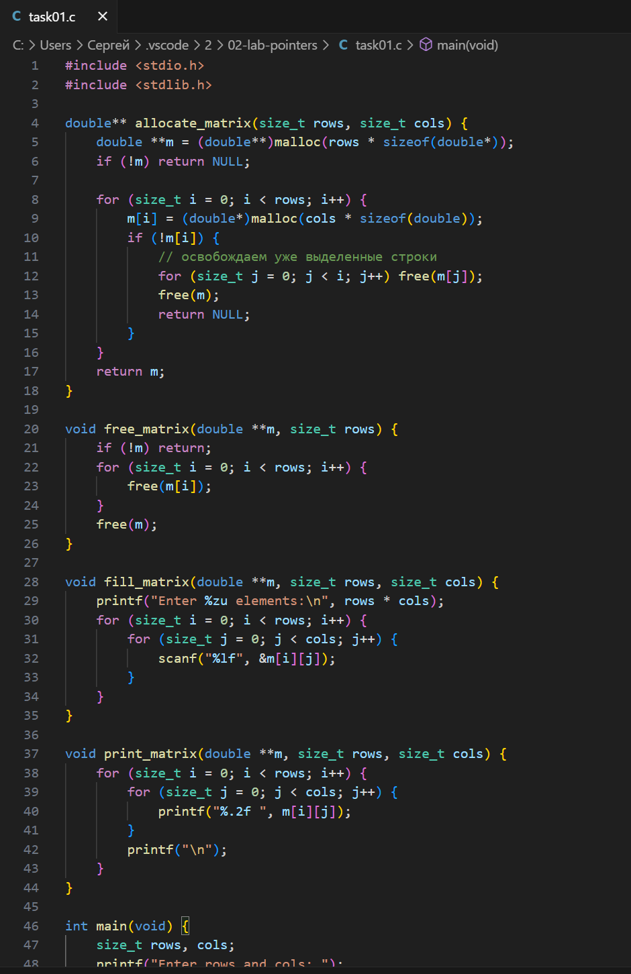
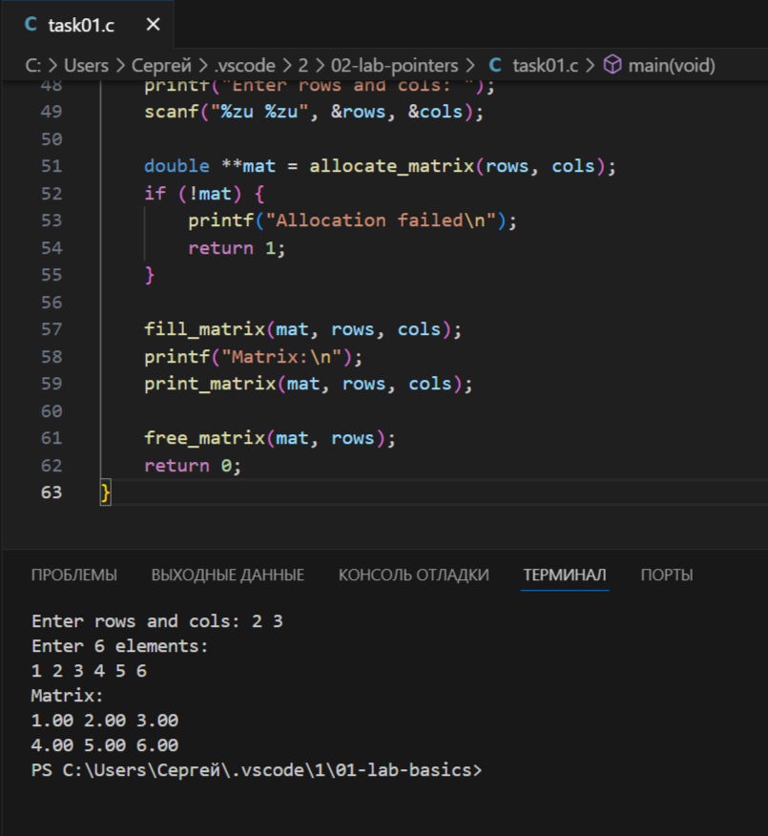
Информация о студенте: Анкана Сергей Сергеевич группа ИВТ-1
Задача1.4: Смешанное произведение трёх векторов в 3D
Цель: вычислять смешанное произведение через разбиение задачи на небольшие функции.
Вход: три вектора длины 3 в декартовых координатах (x, y, z).
Обязательные интерфейсы функций:
void cross3(const double a[3], const double b[3], double out[3]);
double dot3(const double a[3], const double b[3]);
double triple3(const double a[3], const double b[3], const double c[3]);
Корректный результат:
реализована функция векторного произведения;
реализована функция скалярного произведения;
реализована функция смешанного произведения [a,b,c] = a · (b × c);
функция смешанного произведения использует две предыдущие функции.
Справочная формула для векторного произведения:
b × c = (b_y c_z - b_z c_y, b_z c_x - b_x c_z, b_x c_y - b_y c_x).
Пример: a=(1,0,0), b=(0,1,0), c=(0,0,1) → [a,b,c]=1.
Математическая модель:
$$\left[a,b,c\right]=\vec{a}⋅\left(\vec{b}×\vec{c}\right)$$
$$\vec{b}×\vec{c}=\left(b_{y}c_{z}-b_{z}c_{y}, b_{z}c_{x}-b_{x}c_{z}, b_{x}c_{y}-b_{y}c_{x}\right)$$
$$\vec{a}⋅\vec{d}=a_{x}d_{x}+a_{y}d_{y}+a_{z}d_{z}$$
Список идентификаторов:
Входные переменные | Выходные переменные | Промежуточные переменные(в коде) | Типы данных
cross3, dot3, triple3, a[3], b[3], c[3], tmp[3], result | - | - | const double[], double
Код программы:
#include <stdio.h>

void cross3(const double a[3], const double b[3], double out[3]) {
out[0] = a[1] * b[2] - a[2] * b[1];
out[1] = a[2] * b[0] - a[0] * b[2];
out[2] = a[0] * b[1] - a[1] * b[0];
}

double dot3(const double a[3], const double b[3]) {
return a[0] * b[0] + a[1] * b[1] + a[2] * b[2];
}

double triple3(const double a[3], const double b[3], const double c[3]) {
double tmp[3];
cross3(b, c, tmp); // b x c
return dot3(a, tmp);
}

int main(void) {
double a[3], b[3], c[3];

printf("Enter vector a (x y z): ");
scanf("%lf %lf %lf", &a[0], &a[1], &a[2]);
printf("Enter vector b (x y z): ");
scanf("%lf %lf %lf", &b[0], &b[1], &b[2]);
printf("Enter vector c (x y z): ");
scanf("%lf %lf %lf", &c[0], &c[1], &c[2]);

double result = triple3(a, b, c);
printf("Triple product [a,b,c] = %.2f\n", result);

return 0;
}
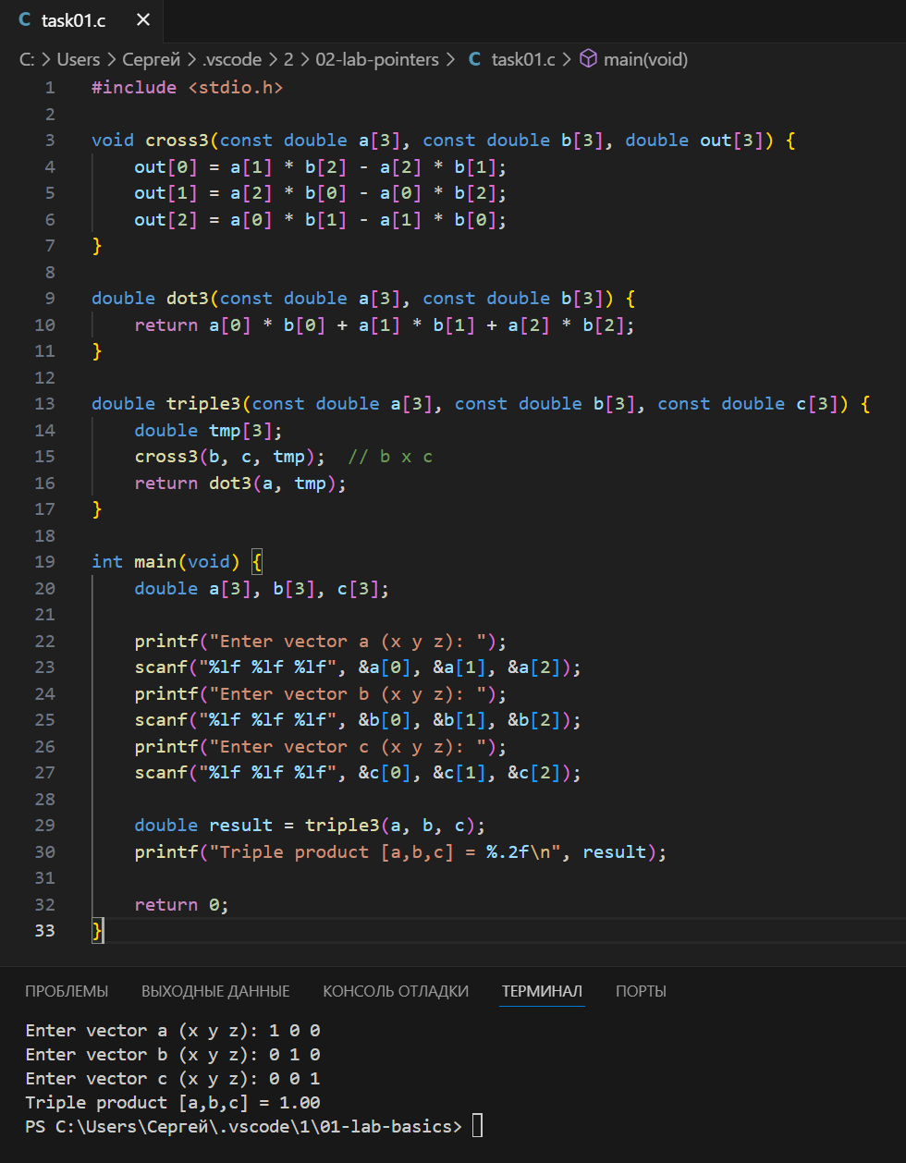
Информация о студенте: Анкана Сергей Сергеевич группа ИВТ-1
Комплект 2:
Задача2.1:
Базовые строковые операции
Цель: освоить базовые операции с С-строкой.
Вход: строка длиной около 10 латинских символов в массив char my_string[MY_SIZE].
Шаги:
Ручной подсчёт длины по индексам.
Ручной подсчёт длины по указателю.
Подсчёт длины библиотечной функцией strlen.
Копирование строки во второй буфер.
Конкатенация двух строк.
Сравнение строк через strcmp.
Перевод регистра через tolower/toupper (с приведением к unsigned char).
Список идентификаторов:
Входные переменные | Выходные переменные | Промежуточные переменные(в коде) | Типы данных
my_string[MY_SIZE], copy[BUF_SIZE], concat[BUF_SIZE], len1, len2, len3, p (указатель), str1, str2, lower, upper | - | - | char[], int, size_t, char*
Код программы:
#include <stdio.h>
#include <string.h>
#include <ctype.h>

#define MY_SIZE 32
#define BUF_SIZE 64

int main(void) {
char my_string[MY_SIZE];
printf("Enter a string (up to 10 chars): ");
fgets(my_string, MY_SIZE, stdin);
// убираем символ новой строки, если есть
size_t len = strlen(my_string);
if (len > 0 && my_string[len - 1] == '\n') {
my_string[len - 1] = '\0';
}

// Шаг 1: ручной подсчёт по индексам
int len1 = 0;
for (int i = 0; my_string[i] != '\0'; i++) len1++;
printf("len1 (index loop) = %d\n", len1);

// Шаг 2: ручной подсчёт по указателю
int len2 = 0;
char *p = my_string;
while (*p != '\0') { len2++; p++; }
printf("len2 (pointer loop) = %d\n", len2);

// Шаг 3: библиотечная strlen
size_t len3 = strlen(my_string);
printf("len3 (strlen) = %zu\n", len3);

// Шаг 4: копирование
char copy[BUF_SIZE];
strcpy(copy, my_string);
printf("Original: %s\n", my_string);
printf("Copy: %s\n", copy);

// Шаг 5: конкатенация
char str1[] = "Hello";
char str2[] = "World";
char concat[BUF_SIZE];
strcpy(concat, str1);
strcat(concat, " ");
strcat(concat, str2);
printf("Concatenation: %s\n", concat);

// Шаг 6: сравнение
char s1[] = "apple";
char s2[] = "banana";
int cmp = strcmp(s1, s2);
printf("strcmp(\"%s\", \"%s\") = %d\n", s1, s2, cmp);
if (cmp < 0) printf("\"%s\" is less than \"%s\"\n", s1, s2);
else if (cmp == 0) printf("Equal\n");
else printf("\"%s\" is greater than \"%s\"\n", s1, s2);

// Шаг 7: регистр
char mixed[] = "AbC 123 XyZ";
char lower[BUF_SIZE], upper[BUF_SIZE];
for (int i = 0; mixed[i] != '\0'; i++) {
lower[i] = tolower((unsigned char)mixed[i]);
upper[i] = toupper((unsigned char)mixed[i]);
}
lower[strlen(mixed)] = '\0';
upper[strlen(mixed)] = '\0';
printf("Original: %s\n", mixed);
printf("Lower: %s\n", lower);
printf("Upper: %s\n", upper);

return 0;
}
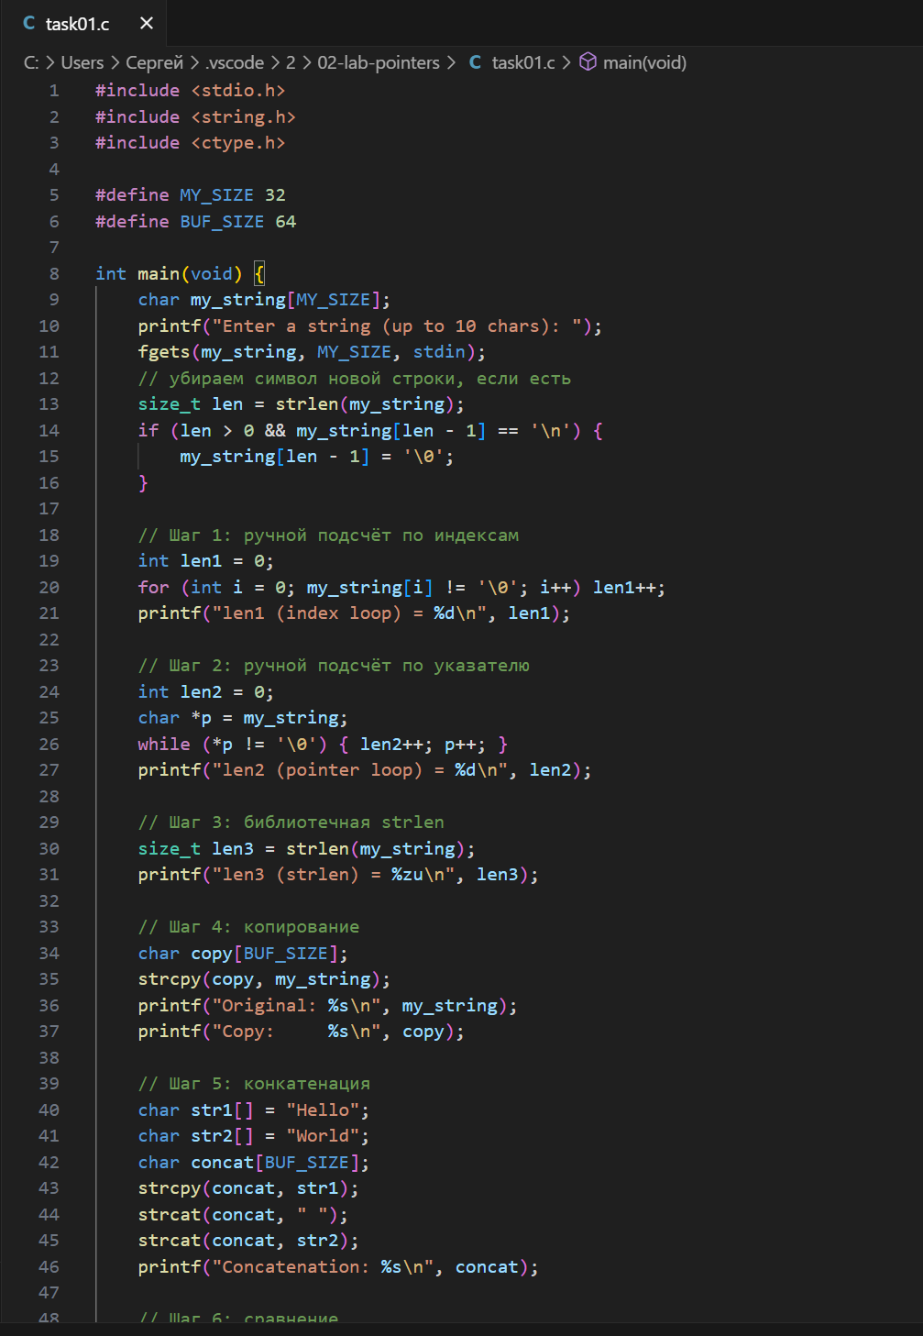
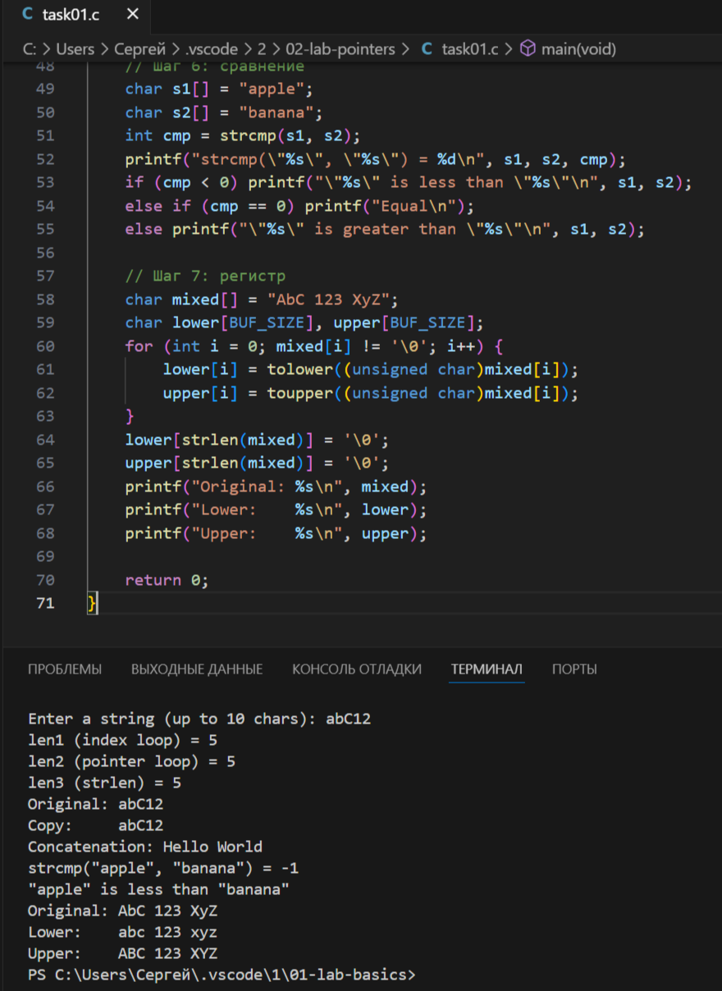
Информация о студенте: Анкана Сергей Сергеевич группа ИВТ-1

Задача2.2:
Конвертация строк в числа
Цель: безопасно преобразовывать текст в int и double.
Вход: две строки: одна с целым числом, другая с числом с плавающей точкой.
Что выполнить:
для целого числа используйте strtol;
для вещественного числа используйте strtod;
перед преобразованием обнулите errno;
после преобразования проверьте: распознаны ли цифры, не произошло ли переполнение, не остались ли лишние символы.
Пример: " -42" → int -42, "3.14" → double 3.14.
Список идентификаторов:
Входные переменные | Выходные переменные | Промежуточные переменные(в коде) | Типы данных
int_str[], double_str[], endptr, int_val, double_val, errno | - | - | char[], char*, long, double, int
Код программы:
#include <stdio.h>
#include <stdlib.h>
#include <errno.h>
#include <string.h>

int main(void) {
char int_str[] = " -42";
char double_str[] = "3.14abc";

// --- целое число ---
errno = 0;
char *endptr;
long int_val = strtol(int_str, &endptr, 10);

printf("Converting '%s' to int:\n", int_str);
if (endptr == int_str) {
printf(" Error: no digits found\n");
} else if (errno == ERANGE) {
printf(" Error: out of range\n");
} else {
printf(" Result: %ld\n", int_val);
if (*endptr != '\0' && *endptr != '\n') {
printf(" Warning: extra characters after number: '%s'\n", endptr);
} else {
printf(" Success: full conversion\n");
}
}

// --- вещественное число ---
errno = 0;
double double_val = strtod(double_str, &endptr);

printf("\nConverting '%s' to double:\n", double_str);
if (endptr == double_str) {
printf(" Error: no digits found\n");
} else if (errno == ERANGE) {
printf(" Error: out of range\n");
} else {
printf(" Result: %f\n", double_val);
if (*endptr != '\0' && *endptr != '\n') {
printf(" Warning: extra characters after number: '%s'\n", endptr);
} else {
printf(" Success: full conversion\n");
}
}

return 0;
}
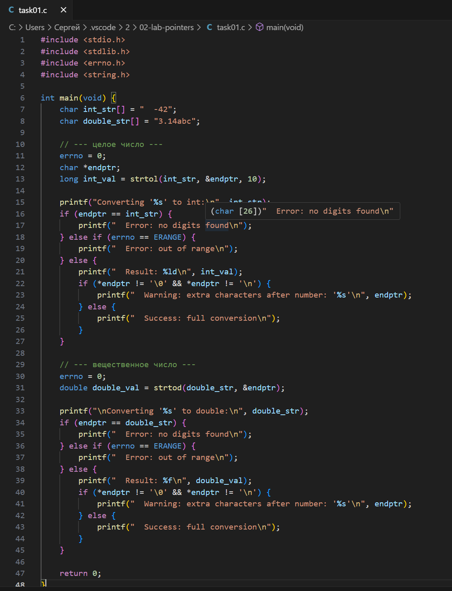
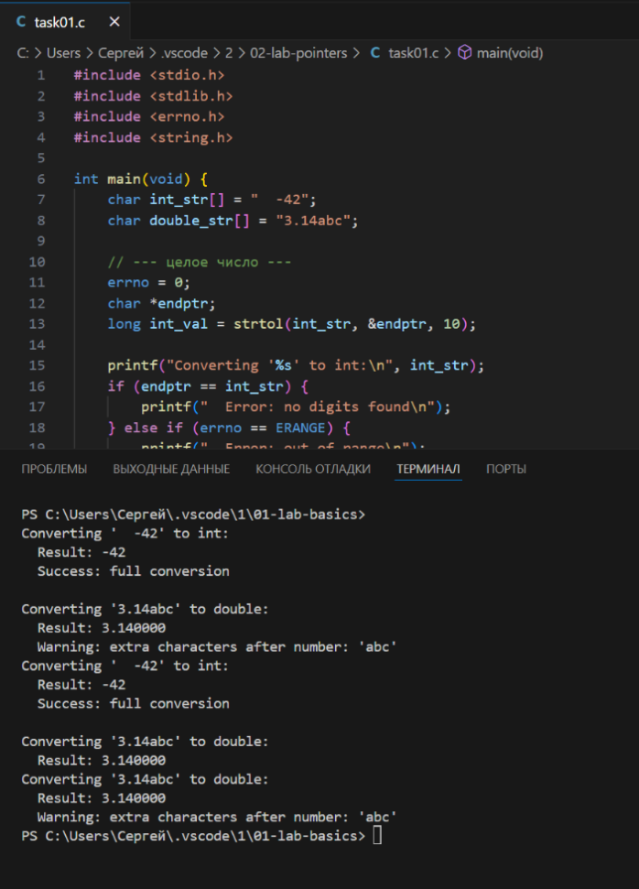
Информация о студенте: Анкана Сергей Сергеевич группа ИВТ-1

Задача2.3:
Классификация символов
Цель: научиться классифицировать каждый символ строки с помощью функций из ctype.h.
Вход: строка длиной 10–20 символов (цифры, латиница, пробелы, знаки пунктуации).
Что выполнить:
цикл по всем символам до NUL;
для каждого символа проверьте его свойства (isdigit, isalpha, isspace, ispunct и др.);
выведите для каждого символа отчёт.
Пример: для "A7, " вывести, что 'A' — буква, '7' — цифра, ',' — пунктуация, ' ' — пробел.
Список идентификаторов:
Входные переменные | Выходные переменные | Промежуточные переменные(в коде) | Типы данных
str[], ch (unsigned char), вызовы isdigit, isalpha, isspace, ispunct, isupper, islower | - | - | char[], unsigned char
Код программы:
#include <stdio.h>
#include <ctype.h>
#include <string.h>

int main(void) {
char str[] = "A7, !";
printf("String: '%s'\n", str);

for (int i = 0; str[i] != '\0'; i++) {
unsigned char ch = (unsigned char)str[i];
printf("Char '%c' (ASCII %d): ", ch, ch);

if (isdigit(ch)) {
printf("digit ");
}
if (isalpha(ch)) {
printf("letter ");
}
if (isspace(ch)) {
printf("space ");
}
if (ispunct(ch)) {
printf("punctuation ");
}
if (isupper(ch)) {
printf("uppercase ");
}
if (islower(ch)) {
printf("lowercase ");
}
// можно добавить isalnum, isxdigit и т.д.
printf("\n");
}

return 0;
}
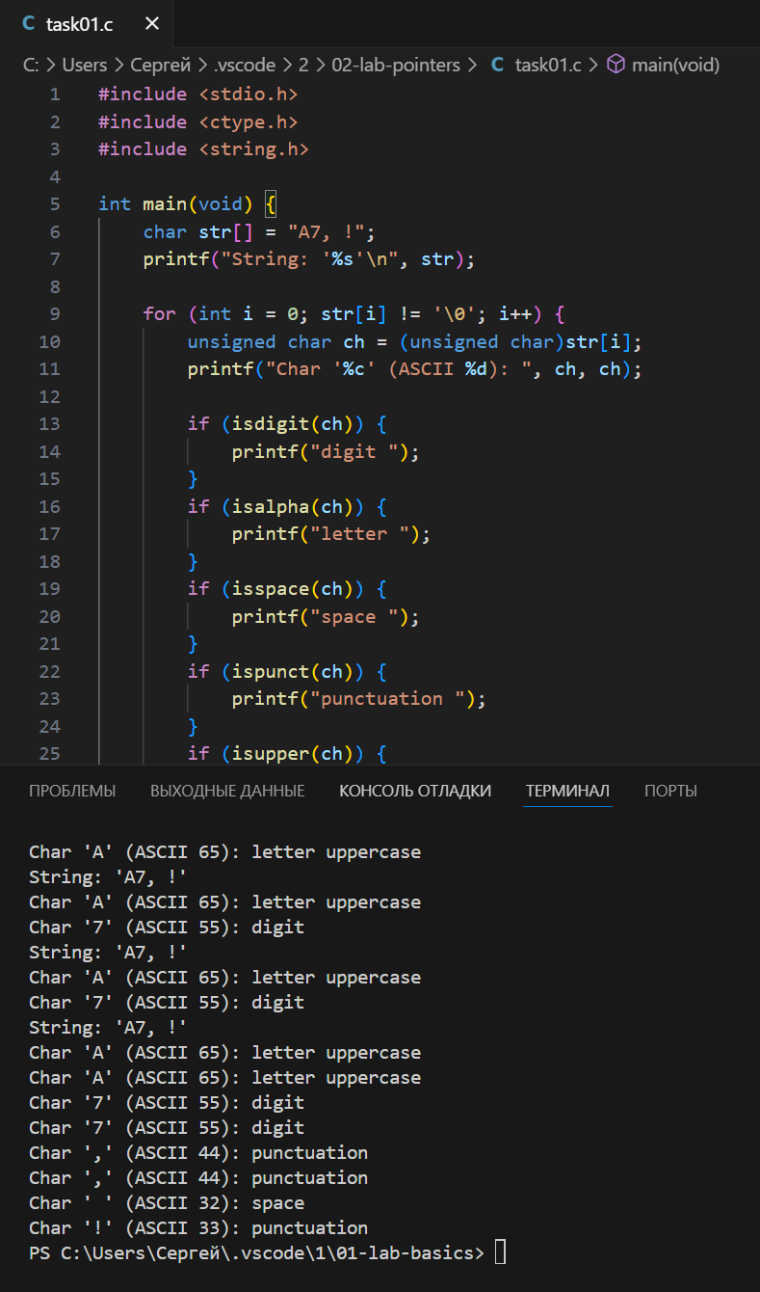
Информация о студенте: Анкана Сергей Сергеевич группа ИВТ-1

